**Java Foundations**

**Exercícios - Seção 9: Encontrando uma Localização Central**

Visão Geral

Você já imaginou onde estão os pontos localizados mais centralmente em um campus? E sobre um ponto   
que esteja localizado centralmente entre você e alguns de seus amigos? Neste Conjunto de Problemas, você criará um programa JavaFX que responderá essas perguntas visualmente.

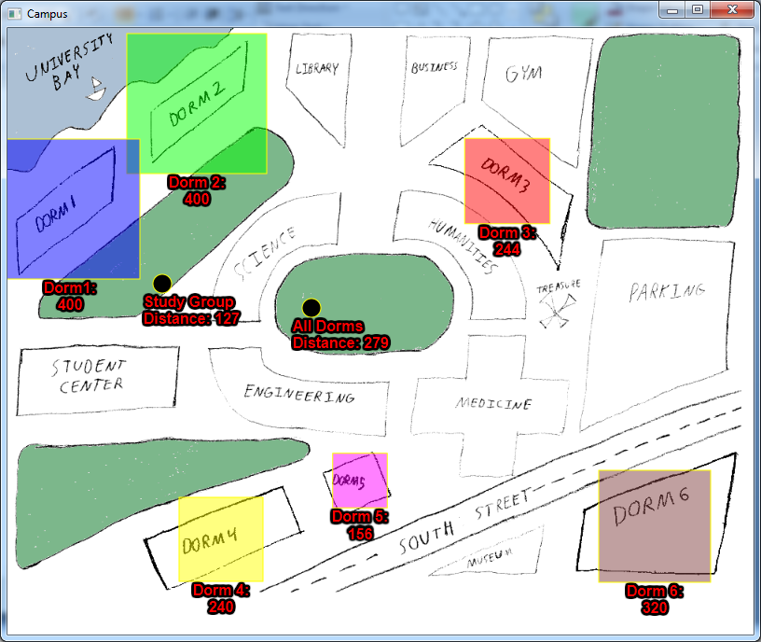**Tarefas**

Revise CampusMap.mp4 da Seção 9, Lição 1, Slide 6.

Sua meta é criar um programa CampusMap que use o mapa do campus, nomes dos dormitórios, ocupantes dos dormitórios e seu grupo de amigos. Você está convidado a criar seu próprio mapa do campus (este é seu gráfico de fundo). Você precisará projetar seu próprio mapa do campus se seu campus real tiver menos que três dormitórios. Caso contrário, esse Conjunto de Problemas não seria tão interessante.

**Os Dormitórios**

Escolha uma maneira de representar as formas visualmente. O nome e a população de um dormitório também devem estar visíveis. A população e a localização de cada dormitório precisam oferecer uma certa possibilidade de ajuste durante a execução do programa.

**Os Pontos Centrais**

Seu programa deve mostrar dois pontos centrais. O primeiro ponto representa a localização central de todos os alunos em todos os dormitórios. Esse é basicamente um problema de concentração populacional em que dormitórios com mais pessoas são considerados mais "populosos" e têm uma maior influência sobre a localização do ponto central.

O segundo ponto representa a localização central do seu grupo de estudo. Crie um grupo de estudo com pelo menos três pessoas que morem em dormitórios diferentes.

Os dois pontos centrais devem incluir uma representação visual, um rótulo, e exibirem a respectiva localização como valores numéricos. Esses pontos devem ser atualizados automaticamente quando a localização ou a população dos dormitórios mudar. Deixe essas medidas como pixels ou converte-as em unidades de distância da vida real.

No entanto, se você optar por representar seus dormitórios e pontos, lembre-se de fazer os cálculos de distância com base no centro geométrico dessas ilustrações, e não nos cantos superiores esquerdos.

**Dicas:**

Existem alguns conceitos que não abordamos na Seção 9, como o trabalho com um nó de Texto. Mas já vimos como consultar o JavaFX API Documentation. Parte do desafio desse Conjunto de Problemas é compreender como consultar recursos. Se você tiver ideias sobre um recurso que gostaria de implementar ou uma técnica que gostaria de explorar, não tenha receio de consultar o JavaFX API Documentation. Ele tem recursos muito interessantes para mostrar a você.